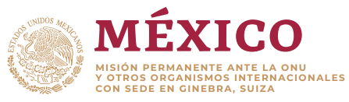

Intervención de la Delegación de México en el diálogo con la República de Islandia
40º período de sesiones Mecanismo de Examen Periódico Universal

Ginebra, martes 25 de enero de 2021

Tiempo asignado: 01:15 minutos.

Gracias Presidente,

Agradecemos a la delegación de Islandia la presentación de su informe.

México reconoce los grandes logros de Islandia en materia de igualdad de género, particularmente con relación a la igualdad salarial. Asimismo, celebramos la ratificación del Protocolo Facultativo de la Convención contra la Tortura y Otros Tratos o Penas Crueles, Inhumanos o Degradantes.

Con el objeto de fortalecer los esfuerzos en materia de derechos humanos, México respetuosamente recomienda:

- Ratificar el Protocolo Facultativo de la Convención sobre los Derechos de las Personas con Discapacidad e instituir programas para combatir la discriminación y la violencia contra las personas con discapacidad.
- Acelerar el establecimiento de una institución nacional independiente de derechos humanos, de conformidad con los Principios de París.
- Continuar los esfuerzos para combatir la trata de personas y la explotación laboral.
- Asegurar que las personas refugiadas tengan acceso rápido a los servicios básicos.
- Acelerar la ratificación de la Convención Internacional para la Protección de Todas las Personas contra las Desapariciones Forzadas.

Deseamos a Islandia éxito en este ciclo de examen.

